|  |  |
| --- | --- |
| **DESARROLLO CURRICULAR EXPERTO TEMÁTICO**  **INGLÉS, TERCERO, GUÍA 1** | |
| INFORMACIÓN DE LA LECCIÓN 3 | |
| **Grado** | **Tercero** |
| **Número de guía** | **1 - Vocabulary** |
| **Lección** | **3** |
| **Nombre de la lección** | **My house** |
| **Duración en semanas** | **2** |
| INTRODUCCIÓN | |
|  | El aprendizaje del inglés se basa inicialmente en la cantidad de palabras y oraciones que identificamos en este idioma, relacionadas con aspectos de nuestra cotidianidad como los saludos, despedidas, partes de nuestra casa y lo que hacemos en cada una de ellas.  En esta lección encontraremos los temas mencionados, con actividades de interacción y de evidencia, con las que pondremos en práctica lo aprendido. |
| MARCOS REFERENCIALES | |
|  | **Estándar de competencia:**  Expreso con oraciones cortas y aisladas mis ideas y sentimientos sobre temas relacionados con mis acciones diarias, en mi casa.  **Unidad de competencia:**   * Describo mi rutina diaria, apoyado en verbos y partes de la casa.   **Elemento de competencia:**   * Copio y transcribo palabras que comprendo y que uso con frecuencia en mi vida cotidiana. * Describo lo que hago en las diferentes partes de mi casa. * Expreso e indico necesidades personales básicas relacionadas con mi rutina diaria. * Comprendo canciones, rimas y rondas infantiles, a partir de videos y audio. |
| DESARROLLO TEMÁTICO | |
| TEMA 1:MY HOUSE | Nuestra cotidianidad está ligada a todo lo que gira en torno a nuestro hogar, como las acciones que realizamos en cada una de las habitaciones.  De este modo, aprenderemos categorías gramaticales como verbos y sustantivos, a la vez que describiremos de manera real y creativa lo que hacemos a diario, contando con recursos como audio, video y texto para la mejor comprensión y producción. |

### Parts of my house

|  |  |
| --- | --- |
| My house is big, beautiful and comfortable:  1 (one) kitchen  2 (two) bathrooms  3 (three) bedrooms  1 (one) living room  1 (one) dining room  1 (one) balcony  1 (one) garage  1 (one) utility room |  |

|  |  |  |  |  |
| --- | --- | --- | --- | --- |
| C:\Users\Usuario\Desktop\guias nuevas primaria\bathroom.png | C:\Users\Usuario\Desktop\guias nuevas primaria\bedroom.png | C:\Users\Usuario\Desktop\guias nuevas primaria\dining room.png | C:\Users\Usuario\Desktop\guias nuevas primaria\kitchen.png | C:\Users\Usuario\Desktop\guias nuevas primaria\living room.png |
| **Bathroom** | **Bedroom** | **Dining room** | **Kitchen** | **Living room** |

­­

|  |  |
| --- | --- |
|  | Ve al siguiente enlace y sigue las instrucciones que se encuentran abajo: [Parts of my house](http://www.xtec.cat/ceip-cristofor-mestre/diccionari/lacasa.html) |

|  |  |  |
| --- | --- | --- |
| Click (select the language) | Click (select the room) | Put things in order |
|  | | |

|  |  |
| --- | --- |
|  | En el siguiente enlace podrás reforzar algunos aspectos vistos anteriormente. [Rooms of the house](http://www.learningchocolate.com/content/rooms-house) |

|  |  |  |  |
| --- | --- | --- | --- |
| Elementos del hogar | | | |
| **Television**  **C:\Users\Usuario\Desktop\guias nuevas primaria\tv.png** |  | **Living room** | C:\Users\Usuario\Desktop\guias nuevas primaria\living room.png |
| **Bed**  **C:\Users\Usuario\Desktop\guias nuevas primaria\bed.png** |  | **Bedroom** | C:\Users\Usuario\Desktop\guias nuevas primaria\bedroom.png |
| **C:\Users\Usuario\Desktop\guias nuevas primaria\refrigerator.pngRefrigerator** |  | **Kitchen** | C:\Users\Usuario\Desktop\guias nuevas primaria\kitchen.png |
| **Toilet**  **C:\Users\Usuario\Desktop\guias nuevas primaria\toilet.png** |  | **Bathroom** | C:\Users\Usuario\Desktop\guias nuevas primaria\bathroom.png |
| **Table**  **C:\Users\Usuario\Desktop\guias nuevas primaria\table.png** |  | **Dining room** | C:\Users\Usuario\Desktop\guias nuevas primaria\dining room.png |
| **Books**  **C:\Users\Usuario\Desktop\guias nuevas primaria\books.png** |  | **Study** | C:\Users\Usuario\Desktop\guias nuevas primaria\library.png |

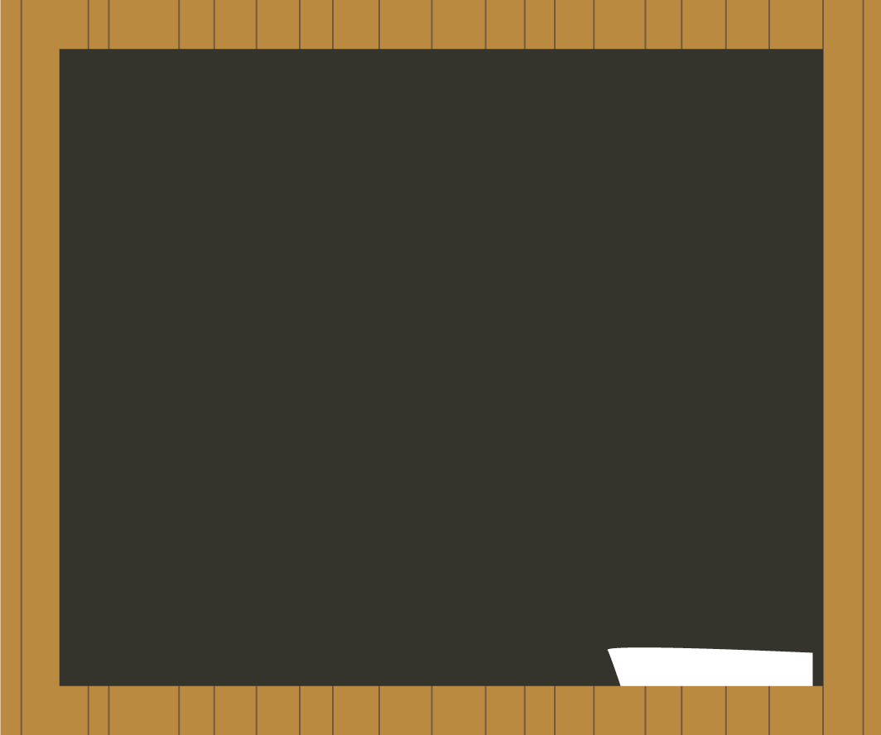**Read the vocabulary that represents things in my rooms**

Lee el vocabulario   
de las partes de las habitaciones

­­­

|  |  |
| --- | --- |
| Dining room | Kitchen |
|  |  |
| Chairs  Table  Fruits  Salad | Oven  Refrigerator  Dishes  Pots |
| Bathroom | Bedroom |
|  |  |
| Toilet  Towel  Curtain  Shower | Bed  Pillow  Carpet  Picture |

|  |  |  |  |
| --- | --- | --- | --- |
| Dining room | Kitchen | Bathroom | Bedroom |
|  |  |  |  |
| **Eat lunch** | **Prepare breakfast** | **Take a shower** | **Sleep** |

### Actions in my house

|  |  |
| --- | --- |
|  | Watch next video, listen and read the action verbs [Wake Up! Daily Routines](https://www.youtube.com/watch?v=eUXkj6j6Ezw) |
|  |  |



*Clic para ver el video. Identifique las acciones diarias*

|  |  |  |  |
| --- | --- | --- | --- |
| Video: <http://tv.mes-english.com/dailyroutines.php> | | | |
| 1. Wake up | Despertar | 10. make your bed | Tender/organizar la cama |
| 1. Wash your face | Lavar la cara | 11. go to school | Ir al colegio |
| 1. Take a shower | Ducharse | 12. study | Estudiar |
| 1. Dry your hair | Secar el cabello | 13. eat lunch | Almorzar |
| 1. Brush your hair | Peinar el cabello | 14. go home | Ir a casa |
| 1. Eat breakfast | Desayunar | 15. do home work | Hacer la tarea |
| 1. Brush your teeth | Cepillar los dientes | 16. eat dinner | Cenar |
| 1. Get dressed | Vestirse | 17. take a bath | Bañarse (tina) |
| 1. Go to the bathroom | Ir al baño | 18. go to bed | Acostarse |

|  |  |
| --- | --- |
|  | |
| Actividad de Conceptualización | |
|  | * Listen to the recording and write the actions in the correct order:   [Recording](http://www.123listening.com/freeaudio/dailyroutines1-1.mp3)    *Escucha las acciones diarias, luego escríbelas en el espacio en su debido orden como las escuches*   |  |  |  | | --- | --- | --- | |  | Correct order | Actions | | 1. | **Go to school** | Dry your hair | | 2. | _____________________ | Take a bath | | 3. | _____________________ | Get home | | 4. | _____________________ | Go to school | | 5. | _____________________ | Eat breakfast | | 6. | _____________________ | Wake up | | 7. | _____________________ | Brush your teeth | | 8. | ____________________ | Study | | 9. | ____________________ | Wash your face | |  | ____________________ | Get dressed |  * Paste images that represent the words:     *Pega una imagen para reemplazar cada palabra*   |  |  |  |  | | --- | --- | --- | --- | | **Dining room** | **Kitchen** | **Bathroom** | **Bedroom** | | Table | Refrigerator | Toilet | Bed | | Chair | Dishes | Curtain | Pillow |   *Al realizar la actividad, la debes compartir con tus compañeros y el facilitador por la herramienta foro,* ***Guía # 1, lección 1,*** *denominada* ***actividad de conceptualización.*** |
| Actividad para Dinamizar competencias | |
|  | * Describe the things that there are in your rooms, following the model:   *Describe lo que hay en tus habitaciones, siguiendo el ejemplo*   * The **television** is in my **bedroom** * The **towel** Is in my **bathroom** * **___________________________** * **___________________________** * **___________________________** * **___________________________** * **___________________________** * **___________________________** * **___________________________** * **___________________________** * Identify where you do next daily routines:  |  |  |  | | --- | --- | --- | |  |  |  | | **Example:**  **Bedroom** | **________________** | **________________** | |  |  |  | | **________________** | **________________** | **________________** |   *Al realizar la actividad, la debes compartir al facilitador por la* ***herramienta tarea****,* ***Guía # 1****,* ***lección 1****, denominada actividad* ***para dinamizar competencias.*** |
| Actividad de Socialización | |
|  | * Put the things in the bedroom in the correct order:   *Ordena las partes de la habitación, y envía una captura de imagen al finalizar.*  *Sigue las instrucciones*   |  |  |  | | --- | --- | --- | | Select the **“bedroom”** | Put things in the **correct order** | **Send** a screenshot  **Example:** | | C:\Users\Usuario\Desktop\guias nuevas primaria\la casa.png | C:\Users\Usuario\Desktop\guias nuevas primaria\la casa 2.png | C:\Users\Usuario\Desktop\guias nuevas primaria\house - 5.png |  * Paste an image or photo of your room (bedroom, bathroom, living room, dining room, kitchen) and write its parts.   *Pega una fotografía de tu habitación, baño, sala, comedor o cocina y escribe sus partes, en inglés.*   |  | | --- | | <http://www.learningchocolate.com/content/bedroom> | | C:\Users\Usuario\Desktop\guias nuevas primaria\bedroom example.png |   *Al realizar la actividad, la debes compartir al facilitador por la* ***herramienta foro****,* ***Guía # 1****,* ***lección 1****, denominada* ***actividad de socialización****.* |

## Amiguito: ¡Felicitaciones por el desarrollo de tus actividades!



|  |  |
| --- | --- |
|  | |
| RECURSOS WEB | |
|  | * <http://www.learningchocolate.com/content/house-0?st_lang=en> * <http://www.youtube.com/watch?v=gVIFEVLzP4o> * <http://www.learningchocolate.com/content/house-0?st_lang=en> * <http://www.123listening.com/freeaudio/dailyroutines1-1.mp3> * <http://tv.mes-english.com/dailyroutines.php> * <http://www.123listening.com/freeaudio.php> |
| DOCUMENTOS DE APOYO | |
|  | * Estándares básicos de competencias en Lenguas Extranjeras: Inglés. MEN. 2006. |